100學年度國中第二次基本學力測驗 國文領域
解析：吳泰老師

- 題幹與選項二者有其中之一為古文，則歸計古典詩文。
- 文言文保持一定比例，古文閱讀能力仍受重視。
- 「語文常識」再度考到書體與時辰換算。
- 此次基測出現「文章結構圖」，是比較新穎的考題。
- 整體而言，國文考題強調文意理解已是既成趨勢。
100年第二次基測題型分布 |  | 題號 | 累積題數
語  文  基  本  能  力 | 一、字音 | 28 | 12題
語  文  基  本  能  力 | 二、字形(改錯、形近) | 23、34 | 12題
語  文  基  本  能  力 | 三、字義 | 1 | 12題
語  文  基  本  能  力 | 四、詞語 | 2、3、15、29 | 12題
語  文  基  本  能  力 | 五、成語 | 5、27、35 | 12題
語  文  基  本  能  力 | 六、句義 | 21 | 12題
語  文  常  識 | 七、修辭 | 9（對仗）、16（擬人、視覺摹寫、感嘆） | 7題
語  文  常  識 | 八、應用文 | 17（廣告文宣）、26（職業對聯題辭） | 7題
語  文  常  識 | 九、語法 | 4（四大句型） | 7題
語  文  常  識 | 十、時辰換算 | 12 | 7題
語  文  常  識 | 十一、書法 | 22（隸書） | 7題
閱  讀  寫  作  能  力 | 十二、古典詩文單題 | 6、8、10、14、18、25、30、31、32、33 | 29題
閱  讀  寫  作  能  力 | 十三、現代詩文單題 | 7、11、13、19、20、24 | 29題
閱  讀  寫  作  能  力 | 十四、古典詩文題組 | 《45、46》《47、48》 | 29題
閱  讀  寫  作  能  力 | 十五、現代詩文題組 | 《36、37》《40、41、42》《43、44》 | 29題
閱  讀  寫  作  能  力 | 十六、文章結構圖 | 《38、39》 | 29題
合計 |  | 48題

一、單題：（1～35題）
1. 下列文句中的「適」字，何者最接近「舒服」的意思？
(A)徜徉山水間，令人悠然自「適」
(B)我們正在尋找最「適」任的人選
(C)「適」逢假日，本店推出優惠價
(D)那麼多規定，叫人無所「適」從

答案：A
解析： (A)舒服(B)相合、相當(C)恰好(D)依附、遵從。

2. 下列文句，何者沒有冗言贅字？
(A)他做事一向精明能幹，但是偶而有時也難免糊塗
(B)旅遊不必在乎地點的遠近，重要的是能調適心情
(C)從事有意義的休閒活動，生活就會特別格外豐富
(D)生命要像豐收茂盛的土地，就該一直不斷地探尋

答案：B
解析： (A)「偶而」，「有時」(C)「特別」、「格外」(D)「一直」、「不斷」重複，擇一留下。

3. 根據下列文句的用字遣詞判斷，何者描述的是已發生的事實？
(A)斷橋事件後，檢察官近日擬約談相關人員以調查真相
(B)因國際原油價格下跌，國內汽柴油價格本週末可望調降
(C)受美國股市影響，國內股市今日的收盤指數也下挫百餘點
(D)某立委打算召開記者會，出示政府官員在國外置產的證據

答案：C
解析： 由(A)「擬」：打算(B)「可望」(D)「打算」可知是預測語氣。

4. 「步履蹣跚」的構成方式，是用「蹣跚」來形容「步履」。下列詞語何者與此結構相同？
(A)平安是福
(B)抑鬱寡歡
(C)口齒伶俐
(D)有難同當

答案：C
解析： 題幹為「表態句」，(A)判斷句(B)形容詞，「抑鬱」修飾「寡歡」(D)有無句。

5. 下列文句中的詞語運用，何者完全正確？
(A)他最近福星高照，屢有貴人相助，遇事總能臨淵履薄
(B)年關將近，大家都掩耳盜鈴地猜測著年終獎金的多寡
(C)夢萍個性羞澀，不善言辭，所以在舞會中總是應接不暇
(D)阿燈伯晚年無依無靠，孑然一身，生活全賴社工人員照護

答案：D
解析： (A)「臨淵履薄」比喻戒慎恐懼。宜改用「化險為夷」(B)「掩耳盜鈴」比喻自欺欺人。宜改用「議論紛紛」(C)「應接不暇」比喻人事物繁多紛至，令人窮於應付。宜改用「乏人問津」。

6. 「你一個文壇的新人，卻在諾貝爾文學獎得主面前大談小說創作方法，簡直是 。」畫線處最不適合填入下列何者？
(A)關公跟前耍大刀 (B)李白堂前題詩句
(C)王冕面前談畫荷 (D)五柳門前論求仕

答案：D
解析： 題幹與(A)(B)(C)均強調在權威者面前賣弄所知，(D)「求仕」與「五柳先生」（陶淵明）相矛盾。

7. 小駱駝問媽媽：「為什麼我們的睫毛那麼長？」媽媽說：「當風沙來時，長長的睫毛可以讓我們在風暴中看清方向。」小駱駝又問：「為什麼我們的背那麼駝？」媽媽說：「這叫駝峰，可幫我們儲存大量的脂肪，讓我們能適應沙漠的環境。」小駱駝又問：「為什麼我們的腳掌那麼寬？」媽媽說：「那可讓我們重重的身子不會陷在軟沙裡，便於長途跋涉啊！」小駱駝說：「原來我們這麼有用啊！可是，為什麼我們還在動物園裡，不去沙漠遠足呢？」
這則故事的寓意，最可能是下列何者？
(A)沒有風，船帆不過是一塊破布
(B)一磅鐵只值幾文錢，錘鍊後價值無限
(C)播下的種子不同，收穫的果實也就兩樣
(D)才能就像三稜鏡，接收陽光後可散發繽紛色彩

答案：A
解析： 題幹與(A)強調生命本身的優異特質需藉環境顯示出來，就像風之於帆，沙漠之於駱駝(B)羅伯特•舒曼：「一磅鐵只值幾文錢，可是經過錘鍊，就可以製成幾千根鐘表發條，價值累萬。」

8. 「趙王 李德誠鎮江西，有術士自稱：『世人賤貴，一見輒分。』王使女妓數人，與妻滕國君同妝梳服飾，偕立庭中，請辨良賤。客俯躬而進曰：『國君頭上有黃雲。』群妓不覺皆仰首，術士曰：『此是國君也。』王悅而遣之。」下列何者最適合用來形容文中的術士？
(A)目有神力，貴賤立判 (B)信口雌黃，誤打誤撞
(C)機智靈活，巧工心計 (D)透析陰陽，能施法術

答案：C
解析： 文出《南唐近事》卷二，宋 鄭文寶撰。術士藉「國君頭上有黃雲」一語看出趙王身分並討其歡心，可見術士工於心計，故選(C)。

9. 下列詩句，何者屬於對仗句？
(A)蕙風人懷抱，聞君此夜琴 (B)陶盡門前土，屋上無片瓦
(C)俯仰歲將暮，榮耀難久恃 (D)嶺猿同旦暮，江柳共風煙

答案：D
解析： (A)謝朓〈和王中丞聞琴〉(B)梅堯臣〈陶者〉(C)曹植〈雜詩〉(D)劉長卿〈新年作〉，這兩句是這首五律的頸聯。

10. 「天薄我福，吾厚吾德以迎之；天勞我形，吾逸吾心以補之；天厄我遇，吾亨吾道以通之。」這句話所透露的處世態度，與下列何者最接近？

亨：通達
(A)人愛我，我必愛之；人惡我，我必惡之
(B)君子恥食其食而無其功，恥服其服而不知其事
(C)人之生於世也，為其所可為，不為其所不可為
(D)正己而不求人，修德以應世；上不怨天，下不尤人

答案：D
解析： 語出《菜根譚》一書，語譯：「上天不給我好福氣，我就累積德性迎接福氣的到來；上天使我的身體勞苦困乏，我就常常保持精神上的安適來補償身體上的疲乏；上天使我陷於困苦的境遇，我就以修道的精神打通這種苦境。」是一種樂天知命、積極正面的人生態度，所以選(D)。
11. 「不論你處在什麼地方，不論你是什麼人，不管是在此時此刻，還是在生命中的任何一瞬間，有件事對你我來說是恰巧相同的：我們不是在休息，而是在一次旅途中。我們的生活是一種運動，一種趨勢，是向一個看不見的目標穩定而不停地前進。每一天，我們都會贏得某些東西，或者會失去某些東西。甚至當我們的性格或處境看起來跟以前完全相似時，它們事實上仍然在變化著。」下列何者最符合本文作者所要強調的觀點？
(A)生活時時刻刻都在變動，這是無法阻擋的趨勢
(B)人不該貪圖安逸、休息過久，而忘了朝終點前進
(C)不管是什麼身分，處在什麼境地，每個人都是獨一無二的
(D)當我們贏得某些東西時，同時我們也必定會失去某些東西

答案：A
解析： 強調生命不斷地變動。

12. 古人以「子、丑、寅、卯、辰、巳、午、未、申、酉、戌、亥」十二地支計時。有一次佳佳自午時連續工作至丑時，他可能工作了幾小時？
(A)7 (B)8 (C)10 (D)14

答案：D
解析： 午時：上午十一點到下午一點。丑時：清晨一點到三點。午時到丑時共計十四小時。

13. 「微波原本應用於雷達系統。1946年，史班塞博士進行微波實驗時，偶然發現微波能使糖果條融化，進一步實驗又發現微波可快速地將食物加熱，不久他就提出了微波爐的點子。此外，在1968年，一位美國研究員原本想做出更好、更強的膠水，結果黏性不如預期，但他的同事卻看出這種膠水的妙用，利貼便條紙因而誕生了。」從微波爐與利貼便條紙的發明，我們可以得到什麼啟示？
(A)人生不如意事十常八九，成敗得失別在意
(B)成功有時來自偶然，努力又豈會白費力氣
(C)一個人若是膽大心細，做事一定能得心應手
(D)樂觀豁達、積極進取者，自能無入而不自得

答案：B
解析： 強調努力把握每個機會與可能。

14. 「草堂獨坐誦文章，生長閨閣鐵漢腸，心高志潔堪傲霜。逸興揚，一半兒風流，一半兒狂。」這是一首學生的習作，關於這首作品，下列敘述何者正確？
(A)句句押韻，共有六個韻腳
(B)主題在抒寫文中人的心志懷抱
(C)體裁屬於韻文中的「近體詩」
(D)描寫的主人翁應是一位落第秀才

答案：B
解析： (A)五個韻腳：章、腸、霜、揚、狂(C)應屬「曲」(D)由「閨閣」可知為女性。

15. 下列文句中量詞的使用，何者不恰當？
(A)這「道」題目好難，小櫻絞盡腦汁仍然無解
(B)張醫師診所開張，朋友們致贈匾額一「方」
(C)無人認領的那「筆」獎金，將轉為公益基金
(D)桌上那一「棵」鳳梨，看起來十分香甜可口

答案：D
解析： (D)一「顆」鳳梨。

16. 「滿山的梨花剛被小雨洗過，亮遍整個山坡，每朵梨花都想伸出頭去啣住掛在山巔的那輪朝陽。有幾朵梨花還掛著昨夜未曾退去的雨痕。啊，如此可愛的一個梨花燦爛的早晨。」關於這段文字的寫作技巧，下列說明何者正確？
(A)「亮遍整個山坡」把形容詞「亮」字作動詞使用，以呈現雨後梨花的亮麗
(B)「每朵梨花都想伸出頭去啣住掛在山巔的那輪朝陽」以譬喻手法描寫植物
(C)「有幾朵梨花還掛著昨夜未曾退去的雨痕」以觸覺描寫梨花花瓣上的雨滴
(D)「啊，如此可愛的一個梨花燦爛的早晨」使用誇張的手法形容梨花的美麗

答案：A
解析： (B)以「擬人」手法描寫(C)以「視覺」描寫(D)以「感嘆」的手法描寫。

17. 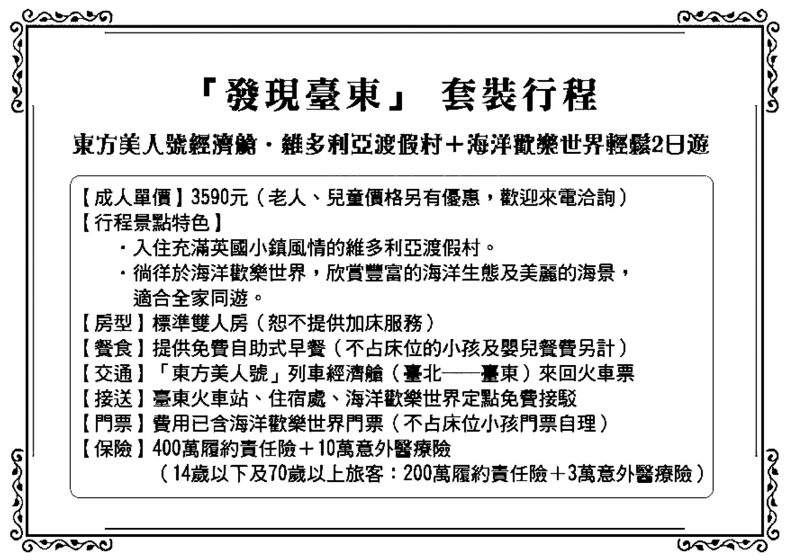
阿華夫婦帶著就讀幼稚園的小孩參加這套行程，三人入住一間標準雙人房。下列敘述，何者符合套裝行程的內容？
(A)三人皆支付了基本費用3590元
(B)他們皆可免費享用渡假村的自助式早餐
(C)他們須額外購買一張海洋歡樂世界的門票
(D)小孩意外受傷，醫療險最高賠償額度為十萬元

答案：C
解析： (A)小孩另外有優惠價格(B)小孩需另計餐費(D)小孩意外醫療險只有三萬元。
18. 「凡先處戰地而待敵者逸，後處戰地而趨戰者勞。故善戰者，致人而不致於人。」句中善戰者應敵的方式，與下列何者最接近？
(A)以退為進，先逸後勞
(B)慰勞軍士，求致人和
(C)一鼓作氣，以勢懾人
(D)掌握先機，以逸待勞

答案：D
解析： 語出《孫子兵法．實虛》，語譯：「較先位居作戰地點以等待作戰的人，舒服；較後位居作戰地點而趕著作戰的人，疲勞。所以善於作戰的人，調動敵人而不被敵人調動。」故選(D)。

19. 「占星學和天文學是在同一片天空下，以不同觀點從事研究的學問。古時候觀測天象是由於占星的需要，沒有人是專門觀測天象而不占星的。科學革命之後，開始有一些科學家視占星學為古代的迷信，逐漸地，占星學和天文學分道揚鑣。但有趣的是，像哥白尼、伽利略、牛頓等有名的科學家，也同時都是占星高手呢！」根據這段文字，下列敘述何者錯誤？
(A)科學革命前，占星的人同時也是觀測天象的人
(B)科學革命前，觀測天象是為了研究星體的形成
(C)科學革命後，占星學開始被認為是古老的迷信
(D)科學革命後，占星和天文成為不同領域的學問

答案：B
解析： (B)觀測天象是為了占星的需要。

20. 「詩是『煎』出來的，有時要用文火，有時要用武火，但最怕無物可煎。詩是『捕捉』過來的，有時會抓到小野兔，有時會碰到難纏的狗熊，但最怕『陷阱』始終是空的。然而更重要的是：『火』隨時要點著，『陷阱』要隨時安放，隨時去巡察。詩若要靠『偶然』去撞上，機會真是少啊！」這段文字的主要涵義，與下列何者最接近？
(A)寫詩的素材要精挑細選，去蕪存菁
(B)作品的產生是得之於長期的鍛鍊與醞釀
(C)不必向外尋求，靈感來時，自然有好的創作
(D)好詩蘊有文學陷阱，引誘讀者從不同角度品味

答案：B
解析： 強調詩作的產生來自不斷地培養靈感。

21. 下列各組文句的涵義，何者前後最相近？
(A)即使細細一線，也要與整座天空拔河／天下難事必作於易，天下大事必作於細
(B)無論怎麼難看的鞋子，還是有人喜歡，所以不怕賣不出去／削足適履，愚不可及
(C)籠中鳥的苦悶，大概是僅次於黏在膠紙上的蒼蠅／始知鎖向金籠裡，不及雲間自在飛
(D)此人料吾平生謹慎，必不弄險；見如此模樣，疑有伏兵，所以退去／愚者千慮，必有一得

答案：C
解析： (A)強調毅力、不輕易放棄／強調求本(B)說明人人喜好的觀點不盡相同／形容不知變通(C)強調自由的重要(D)強調諸葛亮向來謹慎行事／人總有可取之處。

22. 「隸書是漢代主要的書寫字體，在字形結構上是將小篆轉折弧形的筆畫拉直，形體比小篆方扁，筆畫則方折多於圓轉，它最大的特點是筆勢舒展，筆畫尾部如水波之勢上挑。」依據這段文字的說明，下列何者為隸書字體？
(A)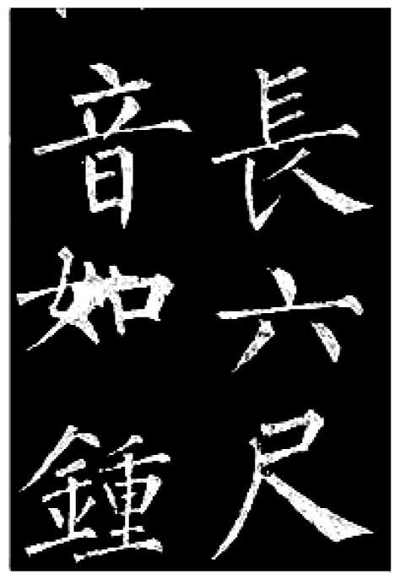 (B)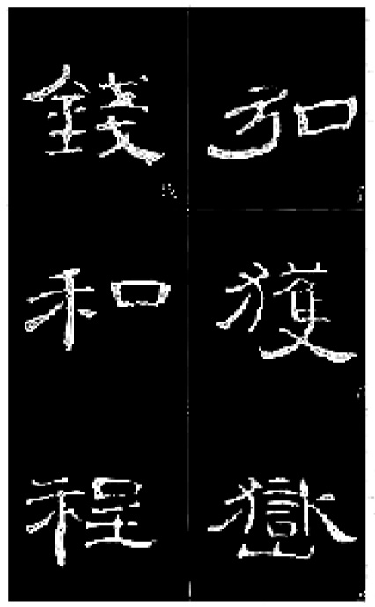 (C)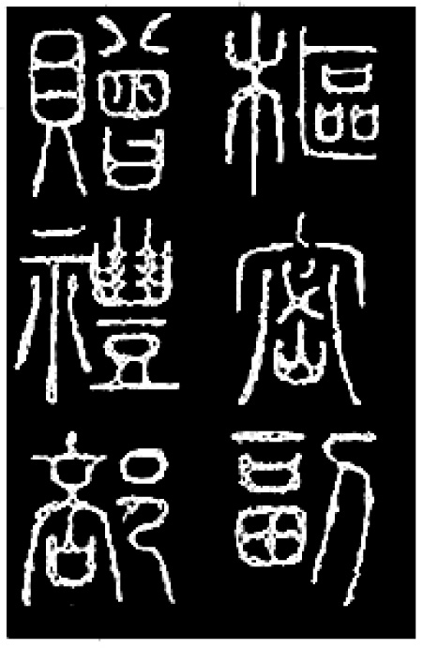 (D)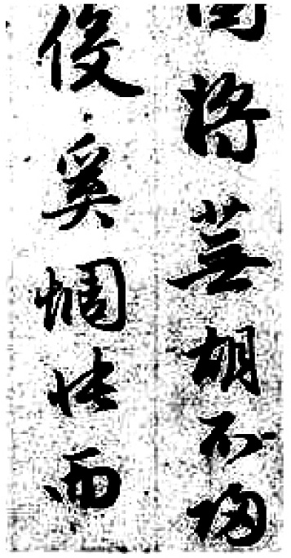

答案：B
解析： (A)楷書(C)篆書(D)行書。

23. 下列選項「 」中的注音寫成國字後，哪一組前後相同？
(A)「ㄒㄧ」蟀鳴唱／「ㄒㄧ」蜴爬樹
(B)「ㄗㄞˋ」舟覆舟／車「ㄗㄞˋ」斗量
(C)傷口化「ㄋㄨㄥˊ」／蜂蜜「ㄋㄨㄥˊ」稠
(D)不虞「ㄎㄨㄟˋ」乏／「ㄎㄨㄟˋ」不成軍

答案：B
解析： (A)蟋／蜥(B)載(C)膿／濃(D)匱／潰。

24. 「生命的可以期待，不只因為它經常是『必然』的，有一分耕耘，就有一分收穫；更因為它經常也是『偶然』的，不意出現的機會，使我們的人生能『柳暗花明又一村』。」下列何者最符合這段文字所要表達的意念？
(A)生命中「偶然」的奇蹟往往肇端於「必然」的人性
(B)生命中「必然」的收穫總因「偶然」的變化而失去
(C)人生的變數，來自於「必然」與「偶然」的互相衝突
(D)「必然」與「偶然」像命運的雙手，為人生引來希望

答案：D
解析： 強調生命中總有必然和偶然交錯出現。

25. 「聽言不可不察，不察則善不善不分。善不善不分，亂莫大焉。」這句話的涵義，與下列何者最接近？
(A)知之愈明則行愈篤，行之愈篤則知愈明
(B)聽聞不加審辨，將貽四海之憂、百年之患
(C)直言者，國之良藥也；直言之臣，國之良醫也
(D)君之所以明者，兼聽也；君之所以暗者，偏信也

答案：B
解析： 題幹出自《呂氏春秋‧卷十三‧聽言》，強調要懂得分辨聽到的話(A)強調知行合一(C)強調國家中需要有忠言直諫的大臣(D)強調領導人應該多採用各方意見。
26. 家齊所開設的男士理髮店即將開幕，下列哪一副對聯最適合送給他以示祝賀？
(A)往來盡是紅顏客，穿梭應無藍褸人
(B)鐵剪裁來誇手段，金針度處費工夫
(C)寸鐵削裁宇內豪傑，雙手平撫天下英雄
(D)舉手處隨時消酷暑，動搖間常伴有清風

答案：C
解析： (A)(B)裁縫師(D)扇子店。

27. 「在通往夢想的路上，總有阻礙行進的石頭。這些石頭不是別人設下的路障，而是自我設置的難關。一心要實現夢想的人，誰也擋不住他堅持的力量，除非他自己先放棄。」這段文字主要是在勸勉世人應以下列哪一種態度為戒？
(A)敝帚自珍 (B)怨天尤人
(C)心猿意馬 (D)畫地自限

答案：D
解析： (A)比喻東西雖不好，卻因為是自己的，仍然非常珍視(B)懷恨上天，責怪他人(C)形容心意不定，不能自持(D)形容自己設立界限，不求突破。

28. 下列選項中的字詞，何者去掉部首之後，讀音與原字相同？
(A)邂「逅」 (B)「滂」沱 (C)「玷」汙 (D)油「脂」

答案：A
解析： (A)ㄏㄡˋ(B)ㄆㄤ，ㄆㄤˊ(C)ㄉㄧㄢˋ，ㄓㄢ(ㄓㄢˋ)(D)ㄓ，ㄓˇ。

29. 「綠葉叢中紫羅蘭的呢喃，芳草裡鈴蘭的耳語，流泉邊迎春花的□□，你聽不見嗎？我是聽得很清楚的！她們打扮整齊了，只等春之女神揭起帷幕，便要一個個出場演奏。」根據這段文字所呈現的內容和氣氛，□□內填入下列哪一個詞語最恰當？
(A)愉悅 (B)低泣 (C)嬌嗔 (D)搖曳

答案：C
解析： 前文「呢喃」、「耳語」均發出聲音且是快樂的心情，故選(C)「嬌嗔」。

30. 李贄推崇何心隱說：「其文章高妙，略無一字襲前人，亦未見從前有此文字，但見其一瀉千里，委曲詳盡，觀者不知感動，吾不知之矣。」由此可知何心隱文章的高妙處為下列何者？
(A)深入淺出，雅俗共賞 (B)旁徵博引，內容豐碩
(C)委婉含蓄，遣詞典麗 (D)立意用語，新穎暢達

答案：D
解析： 由「略無一字襲前人」可見「新穎」，由「一瀉千里」可見「暢達」。

31. 狐丘丈人謂孫叔敖曰：「人有三怨，子知之乎？」孫叔敖曰：「何謂也？」對曰：「爵高者，人妒之；官大者，主惡之；祿厚者，怨逮之。」孫叔敖曰：「吾爵益高，吾志益下；吾官益大，吾心益小；吾祿益厚，吾施益博，以是可免於三怨。」
依據這則短文的內容，下列推論何者正確？

逮：及、到
(A)處富貴而能自我約束者，未必招致譏讒
(B)孫叔敖接受丈人的諷勸，打算辭官歸隱
(C)以不如人之念存心者，乃能得高爵厚祿
(D)孫叔敖自恃爵高祿厚，不在意他人眼光

答案：A
解析： 語出《列子˙說符》，語譯：狐丘丈人對孫叔敖說：「人有三種怨恨，你知道嗎？」孫叔敖問：「這話怎麼講？」狐丘丈人回答：「爵位高的，別人嫉妒他；官職大的，上司（皇帝）厭惡他；薪水待遇優厚的，別人的怨恨也跟著來。」孫叔敖說：「我的爵位愈高，我的態度愈謙卑；我做的官愈大，我的慾望愈小；我的俸祿愈豐厚，我的施捨就愈多。如此便可避免您說的三種怨恨囉！」

32. 盧照鄰〈長安古意〉云：「昔時金階白玉堂，即今唯見青松在。」其中抒發的感慨與下列何者最接近？
(A)萬戶樓臺臨渭水，五陵花柳滿秦川
(B)野花黃葉舊吳宮，六代豪華燭散風
(C)曙煙已別黃金殿，晚照重登白玉筵
(D)黃金白璧買歌笑，一醉累月輕王侯

答案：B
解析： (A)崔顥〈渭城少年行〉(B)李群玉〈秣陵懷古〉(C)湯悅〈奉和聖制送鄧王牧宣城〉(D)李白〈憶舊游寄譙郡元參軍〉。題幹與(B)均有景物依舊，人事已非的弔古之情。

33. 「從前有個叫崔永齡的人參加科舉考試，看榜之後，寫了一封家書報告參加這次科考的結果：『至矣盡矣，方知小子之名；顛之倒之，反在諸公之上。』」由此推測，崔永齡考試的結果最可能是下列何者？
(A)高中狀元
(B)名列前茅
(C)位居榜末
(D)名落孫山

答案：C
解析： 由「顛之倒之，反在諸公之上。」可知他的姓名恰在榜末。

34. 下列成語，何者用字完全正確？
(A)宿夜匪懈
(B)濫芋充數
(C)徇私舞弊
(D)眾志成誠

答案：C
解析： (A)夙夜匪懈(B)濫竽充數(D)眾志成城。
35. 下列文句，何者文意通暢、用詞恰當？
(A)結束馬拉松賽跑之後，小明累得蕩氣迴腸
(B)這段苦練的日子中有許多逢人說項的辛酸
(C)公司業績正好時，卻因兄弟反目而倒閉，可謂禍起蕭牆
(D)全國演講大賽中，她的虛應故事精彩絕倫，獲得第一名

答案：C
解析： (A)「蕩氣迴腸」形容音樂或文辭感人至深。宜用「筋疲力盡」(B)「逢人說項」比喻到處替人遊說或替人講情。宜用「血淚交織」(D)「虛應故事」指依照成例，敷衍了事。宜用「例證故事」。

二、題組：（36～48題）
請閱讀以下短文，並回答36～37題：
觀看亞洲國家所發行的世界地圖，容易誤解俄羅斯和美國雙方地理位置上的關係。凡以亞洲國家為中心的地圖版本裡，這兩大國總是隔得遠遠地，令人百思不得其解，為什麼過去兩國的關係會鬧到變成一觸即發的冷戰狀態呢？
要解決這樣的疑惑，得先把地圖的中心點改換到北極來看，就會發現原來在地圖上相隔天涯的美國和俄羅斯，根本是距離咫尺的鄰居。美國如果要發射導彈到俄羅斯的國土，飛越過北極海域即可；不必大老遠從太平洋飛越日本上空，再穿過中國大陸。換個角度來看他們的位置，就能從地理的角度理解為什麼這兩個大國會如此在意對方。
由此可知，每個國家的人民隨著他們所看到的世界地圖的基準點不同，所培育出來的世界觀自然也會有所差異。
如果家裡有地球儀，不妨試著從其他的角度端詳，此舉可以幫助我們檢視自己的世界觀有無偏頗之處。
──改寫自《100種世界地圖有趣看法》
36. 根據本文，下列敘述何者正確？
(A)亞洲版世界地圖以亞洲為中心，所以美、俄兩國在地圖上相距遙遠
(B)作者認為，最正確的世界地圖版本應該是以北極作為地圖的中心點
(C)美國若欲攻擊俄羅斯，導彈須飛越日本、中國大陸上空才能達到目的
(D)美國和俄羅斯長期處於緊繃的冷戰狀態，是因為距離遙遠，難以互動

答案：A
解析： (B)隨著基準點不同各有不同(C)飛越過北極海域即可(D)並沒有距離遙遠。

37. 作者在本文中所提出的觀點，與下列何者最接近？
(A)對事物的觀點不同，是人與人之間最難以容忍的事
(B)面對同一件事，往往會因為不同的觀點而產生不同的解讀
(C)地圖是人們觀察世界的視窗。一個國家沒有地圖，猶如房間沒有窗戶
(D)地球是屬於全人類的財富，國與國之間應該沒有疆界，也不該有對立衝突

答案：B
解析： 強調觀點不同造成的差異。
阿宏在作文課中依照老師所出的題目畫出下列結構圖，請閱讀並回答38～39題：
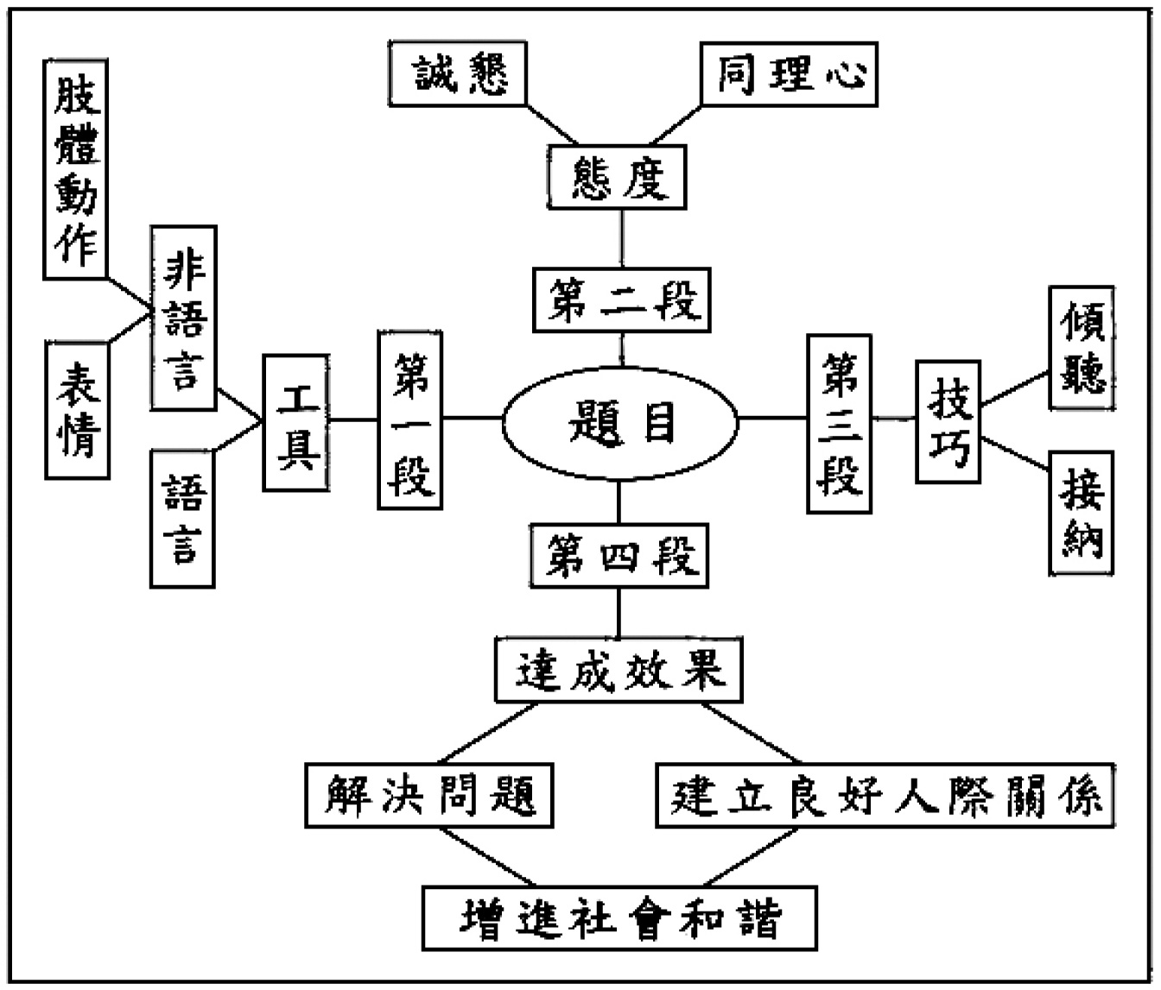
38. 根據這張結構圖，下列何者最可能是老師所出的作文題目？
(A)談溝通
(B)情緒管理
(C)演說的技巧
(D)創造理想人生

答案：A

39. 根據這張結構圖，這篇文章的布局應為下列何者？
(A)總述全文綱要之後分段引證、推論
(B)先提出結論，再依因果關係逐項說明
(C)針對題目的不同層面，分段敘述說明
(D)先正面論述，再反面立說，最後歸納作結

答案：C
請閱讀以下文章，並回答40～42題：
我知道，就在對岸高高的深山裡，一向蜿蜒十餘公里的林區道路幾乎把古老的林木載運光了。在峽谷口外的水泥採石場，以及分布各處的各種礦場，也正不停地糟蹋著大好的巒脈。更荒謬的是，竟有某些人處心積慮地要截斷立霧溪上游的各條水流，想以整個峽谷的百萬年美麗生命來換取占全島百分之零點四五的發電量。
相對於生長過千古歲月的這片山林，相對於這個靜穆細緻的月夜，這類作為，顯得何其短視啊！
隔天清晨，我悄悄出門，四周的山仍在睡，罩著朦朧的墨綠色彩。我走過一片老梅園，從教堂邊折入一條古道。三月梅樹的綠葉和嫩果都還沾著夜來的濕霧，一起垂蔭著滄桑多節的灰色老幹。鳥聲起起落落地響在樹叢與教堂的圍牆內，很愉快的樣子。
古道沿立霧溪左岸山壁曲折上升。隔著深谷望去，幾乎全是陡然拔起的大山，在溪流的一個急彎處，更有一座尖塔狀的山岬橫刺進水域裡，上下全面凸顯著嶙峋的岩塊斷層，如參差的鱗片。眼前重疊的山勢隨著古道盤繞；水聲也是，忽大忽小。我在一段枯樹幹上坐下來，遠方高處的一些山坡上，已開始亮出幾抹鵝黃的陽光，背陽光的部分則反而顯得更暗藍沉肅了。
這條山路，我不曾走過，但這一切景致卻仍是我多年來所熟悉的。那種油然生起的戀慕情懷和心思空靈的感覺，也是我熟悉的。
據說，這條古道是六十多年前完工的，但泰雅族人卻早在兩百五十年前就開始東移，進入立霧溪流域，散居在可耕的各個河階地。他們大規模遷出這裡，也不過是四、五十年前的事。在居住於這廣闊的深山領域的長時期裡，他們耕作、狩獵，向大自然討生活的基本所需，並不曾留給山水怎樣的傷害。但是，當他們走了之後呢？
聽著春晨河谷間湧迴著的水聲，我實在不忍想像當這些水被堵死在一個個的壩堤內時，當立霧溪變啞了並堆積起越來越多崩塌的砂石巨岩時，它的生命，以及整個太魯閣地區的美質，會變成如何。
但我仍不禁地也這麼想著：我們是否也能讓那些短視者稍稍曉得，在經濟掛帥之外，另有一些更值得珍視的價值，譬如美和愛呢？在徵逐開發之外，能把這裡當作子孫生息的天地，而不是存著過客的心理？在薰染了過多俗氣之餘，也能來太魯閣休息，接受澗水的清滌，學習山的風範，靜心諦聽大自然幽微的訓諭呢？
除了永遠的水聲，群山仍然永遠不語。我站了起來，迎著逐漸露出山頭的溫暖春陽往回走。
我的太魯閣又開始它百萬個歲月中的另一個新鮮的日子了。
──改寫自陳列《地上歲月‧我的太魯閣》

40. 本文第段：「這條山路，我不曾走過，但這一切景致卻仍是我多年來所熟悉的。」根據上下文的情境判斷，句中所謂熟悉的景致最不可能是下列何者？
(A)那條蜿蜒十餘公里，用來運載林木的林區道路
(B)鳥聲起起落落地響在樹叢與教堂的圍牆內，很愉快的樣子
(C)古道沿立霧溪左岸山壁曲折上升
(D)山坡上亮出幾抹鵝黃的陽光，背陽光的部分顯得暗藍沉肅

答案：A
解析： (A)那條林區道路破壞太魯閣生態，不會是作者熟悉的景致。

41. 根據本文，作者反對太魯閣開發山石、水力發電，所持的理由是什麼？
(A)在險峻的峽谷中設置水力發電廠，很容易引起災變，造成傷亡
(B)山勢險峻，以致開發所需的人力、物力將十分龐大，恐不敷成本
(C)發電廠設立在山區，將會剝奪原先居住在此地的泰雅族人的生存空間
(D)為換取些微的利益，而摧毀百萬年生成的細緻美麗，是十分不值得的事

答案：D

42. 關於本文的寫作手法，下列敘述何者錯誤？
(A)第段運用委婉含蓄的語言，暗諷開發山林的錯誤
(B)第、段運用視覺及聽覺的摹寫來刻畫山林景致
(C)第段描寫泰雅族的生活型態，與第段現代人的徵逐開發作對比
(D)第段使用設問的方式引領讀者重新思索人對待自然的態度

答案：A
解析： (A)直接表達反對開發太魯閣的立場。

請閱讀以下詩文，並回答43～44題：
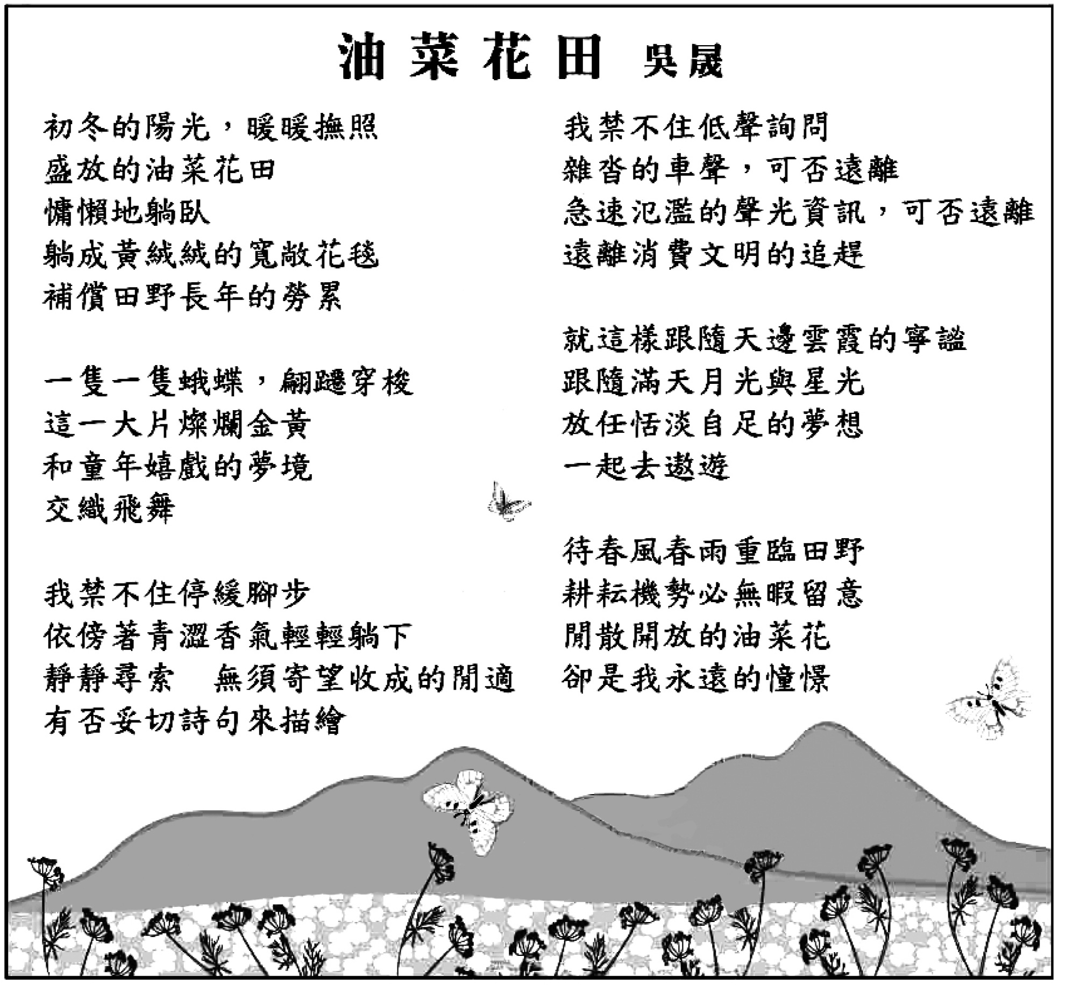
43. 下列文句原本有省略主語或賓語的情形，加入（ ）中的語詞後，何者最符合作者原意？
(A)（我）慵懶地躺臥／躺成黃絨絨的寬敞花毯
(B)有否妥切詩句來描繪（我的童年夢境）
(C)（天邊的雲霞）跟隨滿天月光與星光
(D)耕耘機勢必無暇留意（油菜花）

答案：D
解析： (A)宜改為「油菜花」(B)宜改為「心中的滿足」(C)宜改為「我」。

44. 關於本詩的解說，下列敘述何者錯誤？
(A)首段以「慵懶地躺臥」傳達作者在田野工作的勞累
(B)次段描繪蛾蝶翩躚飛舞的景象，充滿色澤與動態之美
(C)第四段重覆「可否遠離」，表現作者對物質文明的厭倦
(D)第五段以抒情的筆法，表達徜徉油菜花田的閒適心境

答案：A
解析： (A)應在描述因眼見油菜花盛放心裡的舒適。

請閱讀以下短文，並回答45～46題：
司城子之圉人之子，食鯸鮐而死，弗哭。司城子問之曰：「父與子有愛乎？」曰：「何為其無愛也？」司城子曰：「然則爾之子死而弗哭，何也？」對曰：「臣聞之：死生有命，知命者不苟死。鯸鮐，毒魚也。食之者死，夫人莫不知也。而必食以死，是為口腹而輕其生，非人子也。是以弗哭。」
──《郁離子‧食鮐》
45. 根據本文，圉人死了兒子卻不哭的原因是下列何者？

圉人：養馬的人。圉，音ㄩˇ
鯸鮐：音ㄏㄡˊㄊㄞˊ，河豚
(A)圉人因其子貪圖不義之物致死而氣憤至極
(B)圉人之子徒逞口腹之欲，不愛惜生命
(C)父子之間因疏於溝通，情感淡薄
(D)圉人內心過於哀傷而欲哭無淚

答案：B
解析： 翻譯：司城子家的養馬人的兒子吃了河豚死了，但是他沒有哭。司城子問他：「你和你的兒子沒有感情嗎？」養馬人說：「怎麼能說沒感情呢？」司城子說：「但是為什麼你的兒子死了你卻不哭泣呢？」那人說：「我聽說過，死生都由上天安排，但是一般人不會輕率地去尋死。河豚是有毒的，吃了就會死，這個沒有人不知道。但是他一定要吃去尋死，是為了滿足自己的口腹之欲而不顧念自己的性命，不是我的兒子。所以我不哭。」

46. 這則故事所寄託的涵義，與下列何者最接近？
(A)廉者足而不憂，貪者憂而不足 (B)能安於清澹，則不為富貴所淫
(C)少慾則易足，易足則心靜智明 (D)一念之慾倘不能制，恐致大禍

答案：D
解析： (A)知足常樂，貪得招憂(B)甘於平淡就不會受富貴迷惑(C)清心寡慾就能心志清明。

請閱讀以下短文，並回答47～48題：
周穆王大征西戎，西戎獻錕鋙之劍，火浣之布。其劍長尺有咫，練鋼赤刃；用之切玉如切泥焉。火浣之布，浣之必投於火，布則火色，垢則布色；出火而振之，皓然疑乎雪。皇子以為無此物，傳之者妄。蕭叔曰：「皇子果於自信，果於誣理哉！」
──《列子‧湯問》
47. 根據本文，下列關於火浣之布的敘述何者正確？

錕鋙之劍：寶劍名
火浣之布：以石綿織成，能耐火去汙的布。浣，音ㄨㄢˇ，洗
尺有咫：一尺八寸
(A)初洗淨時布色極為潔白
(B)以雪冷卻之後才能使用
(C)投入火中，無垢處呈現原色
(D)用熱水沖洗，才能滌淨髒汙

答案：A
解析： 翻譯：周穆王大舉征伐西方民族時，西方民族曾貢獻錕鋙劍和火洗布。那劍長一尺八寸，鋼質純熟，刀刃赤色，用它來切斷玉石像切斷泥土一樣。火洗布，洗它的時候必須投入火中，布就成為火的顏色，而汙垢則成為布的顏色，從火中把布取出抖動幾下，布就白得像雪花一般。皇太子認為世上沒有這種東西，傳說的是虛妄之事。蕭叔說：「皇太子真的太自信了，也真的誣衊了事物之理啊！」

48. 根據本文敘述，無法得知下列何者？
(A)周穆王出征威懾西戎
(B)錕鋙劍劍刃是紅色的
(C)皇子曾經遣人尋覓寶物
(D)蕭叔認為皇子過於武斷

答案：C
解析： (C)文中並沒有提及皇子尋寶。

作文題目：當我和別人意見不同的時候
寫作建議：這個題目是大家生活必定有過的經驗，相信大部分的人都可以舉出清楚的例子，又因為說明中提示，寫出「經驗、感受或想法」，引導得非常明確，不容易離題，但要能說出特別深刻且令人眼睛一亮的內容，也有一定的難度。這是篇夾敘夾議、還帶點抒情的文章，敘說事件清晰流暢，描述感受真摰感人，表達看法見解獨到，是級分關鍵。

